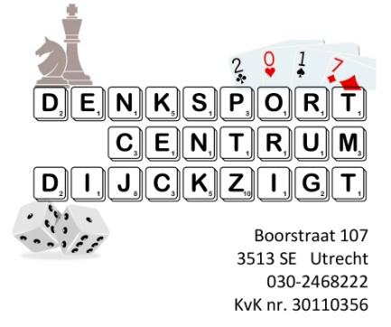

**Wil je dat zaal Dijckzigt blijft bestaan?**

**Neem dan één of meer van deze organisatieklussen voor je rekening.**

1. Draag een huurder aan die voor één of meer dagdelen in de week de zaal gaat huren.
2. Promote verhuur van de zaal via social media.
3. Onderzoek uit welke potjes Dijckzigt subsidie kan krijgen en help bij het aanvragen.
4. Organiseer een (schaak)evenement.
5. Analyseer waar de hoge energierekening aan de te wijten is en hoe het zuiniger en duurzamer kan.
6. Denk en doe mee bij het regelen van goede ventilatie en een optimaal klimaat in Dijckzigt.
7. Organiseer een club van 100 of een crowd funding actie om Dijckzigt aan nieuw meubilair te helpen.
8. Ondersteun het bestuur met financiële adviezen.
9. Help mee bij het opstellen van een modelcontract voor (nieuwe) huurders.
10. Help mee bij het timmeren van kasten en ander praktisch handwerk.
11. Organiseer een klussendag in de zaal (grote schoonmaak, reparaties, onderhoud)
12. Maak een plan voor een vernieuwde keuken.
13. Ga na of Stichting Dijckzigt de ANBI-status kan krijgen.
14. Help mee de website actueel en aantrekkelijk te houden.
15. Ook andere ideeën en ondersteuning zijn van harte welkom.

**Meld je via info@denksportcentrumdijckzigt.nl of bij Ed, Eric, Geurt, Hennie of Ton. Of bel/app naar 06 80113979.**